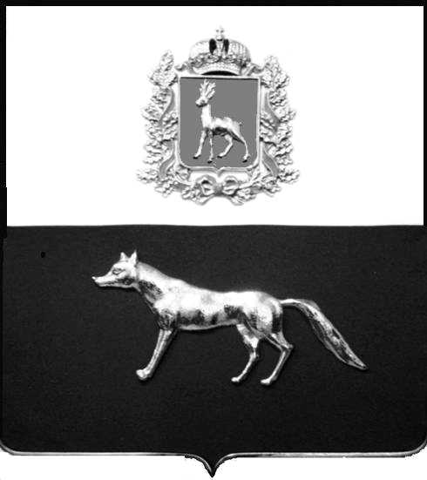

Администрация
сельского поселения Сургут муниципального района Сергиевский Самарской области
ПОСТАНОВЛЕНИЕ
«____» _____ 2022 г.
№
Об утверждении административного регламента предоставления муниципальной услуги «Подготовка и утверждение документации по планировке территории» на территории сельского поселения Сургут муниципального района Сергиевский Самарской области

В целях обеспечения принципа открытости и общедоступности информации о предоставлении муниципальных услуг населению, руководствуясь Федеральным законом от 06.10.2003г. № 131-ФЗ «Об общих принципах организации местного самоуправления в Российской Федерации», Федеральным законом от 27.07.2010г. № 210-ФЗ «Об организации предоставления государственных и муниципальных услуг», Градостроительным кодексом РФ, Постановлением администрации сельского поселения Сургут муниципального района Сергиевский от 08.04.2022г. №15 «Об утверждении Порядка подготовки документации по планировке территории, разрабатываемой на основании решений администрации сельского поселения Сургут муниципального района Сергиевский Самарской области, и принятия решения об утверждении документации по планировке территории, порядка внесения изменений в документацию по планировке территории, отмены такой документации или ее отдельных частей, признания отдельных частей такой документации не подлежащими применению в соответствии с Градостроительным кодексом Российской Федерации», постановлением Администрации сельского поселения Сургут муниципального района Сергиевский от 23.11.2022г. №72 «Об утверждении Реестра муниципальных услуг сельского поселения Сургут муниципального района Сергиевский», Уставом сельского поселения Сургут муниципального района Сергиевский, администрация сельского поселения Сургут муниципального района Сергиевский
ПОСТАНОВЛЯЕТ:
- Утвердить административный регламент предоставления
муниципальной услуги «Подготовка и утверждение документации по планировке территории» на территории сельского поселения Сургут муниципального района Сергиевский Самарской области согласно приложению №1 к настоящему Постановлению.
- Опубликовать настоящее Постановление в газете «Сергиевский вестник».
- Настоящее Постановление вступает в силу со дня его официального опубликования.
- Контроль за выполнением настоящего Постановления оставляю за собой.

Глава сельского поселения Сургут
муниципального района Сергиевский С.А. Содомов

